**Сушко Катерына Василева (Suszkowna Katerzyna)**

5 декабря 1820 г – крещение (НИАБ 136-13-894, лист 105, №44/1820-р (ориг)).

**НИАБ 136-13-894:** Лист 105. **Метрическая запись №44/1820-р (ориг).**

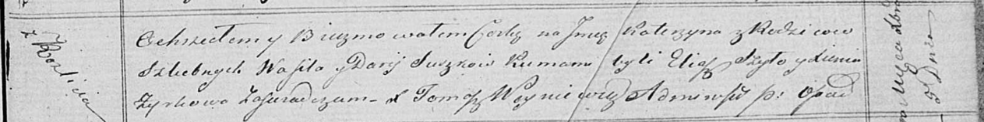

Осовская Покровская церковь. 5 декабря 1820 года. Метрическая запись о крещении.

Suszkowna Katerzyna – дочь родителей с деревни Разлитье.

Suszko Wasil – отец.

Suszzkowa Darija – мать.

Szyło Eliasz – кум.

Zyskowa Xienia – кума.

Woyniewicz Tomasz – ксёндз.